Plan van Aanpak – Ontmoet de Oudegracht
Project: Interactieve webapplicatie + CMS voor de tentoonstelling ‘Ontmoet de Oudegracht’
Opdrachtgever: Het Utrechts Archief (HUA), Ellen Blom (educator)
Opgesteld door: De Werfwebbers – Levi Bhargava & Sem Stil
Datum: 13 november 2026
Versie: 1.0

1. Inleiding

Beschrijving van de opdracht
We ontwikkelen voor Het Utrechts Archief (HUA) een interactieve webapplicatie die tijdens de tentoonstelling ‘Ontmoet de Oudegracht’ draait op een groot touchscreen (digibord). De basis is een filmopname uit 1929, gemaakt vanaf een varende boot op de Oudegracht, van de Gaardbrug tot de Bezembrug.
Naast de video staat een interactieve kaart die live meeloopt met de vaarroute. Bij punten langs de gracht verschijnen informatie en bronnen uit het archief, en bezoekers kunnen naar een punt ‘varen’ door erop te tikken. Bij de applicatie hoort een eenvoudig CMS waarmee medewerkers van HUA de inhoud beheren.

Achtergrondinformatie
HUA is het geheugen van de stad en de provincie Utrecht. Het bewaart documenten over de geschiedenis van Utrecht en maakt die voor iedereen toegankelijk.
In 2027 bestaat de Oudegracht 900 jaar. Daarom opent HUA in maart 2027 een tijdelijke tentoonstelling over hoe de gracht door de eeuwen heen is veranderd en wat de plek betekent voor Utrecht en haar inwoners. De film uit 1929 is een bijzonder stuk uit de collectie. Met deze applicatie komt hij op een nieuwe, interactieve manier tot leven.

Doelstelling
Het ontwikkelen van een toegankelijke, touchvriendelijke webapplicatie waarmee families de Oudegracht van 1929 kunnen ‘bevaren’. Ze ontdekken de geschiedenis en de waarde van de werven aan de hand van film, kaart en archiefbronnen. HUA beheert de inhoud zelf, zonder technische kennis.

2. Doelgroep
De doelgroep van de tentoonstelling is families: bezoekers van verschillende leeftijden en achtergronden die samen de tentoonstelling bezoeken.
Kenmerk | Wat betekent dit voor ons ontwerp?
Kinderen (vanaf ongeveer 6 jaar) én volwassenen | Korte teksten in eenvoudige taal (B1), veel beeld, speelse geluidseffecten
Verschillende technische kennis | Geen uitleg nodig: grote, duidelijke knoppen en een korte intro-pop-up
Kijken met meerdere mensen tegelijk naar één groot scherm | Grote letters, een duidelijke layout en ook van een afstand te volgen
Voorbijgangers in een museum | De attract mode trekt de aandacht en na inactiviteit reset de applicatie automatisch
Bezoekers met een beperking | WCAG 2.1 AA: contrast, alt-teksten, toetsenbordbediening, geluid uit te zetten
Medewerkers van HUA (CMS) | Een eenvoudig CMS in gewone taal, zonder technische kennis te gebruiken

3. Projectdoelen en randvoorwaarden

Projectdoelen (SMART)
- Uiterlijk vrijdag 4 december 2026 hebben we een werkende webapplicatie waarin video en kaart synchroon lopen en minstens 8 informatiepunten met archiefbronnen worden getoond.
- Uiterlijk vrijdag 4 december 2026 kan een medewerker via het CMS zonder hulp binnen 5 minuten een nieuw punt toevoegen en publiceren. Dit testen we met minstens één testpersoon zonder technische kennis.
- De webapplicatie haalt bij oplevering een Lighthouse-toegankelijkheidsscore van 95 of hoger en voldoet aan de WCAG 2.1 AA-checklist van WebAIM.
- Minstens 3 testpersonen van verschillende leeftijden kunnen de applicatie in week 3 zonder uitleg gebruiken. Hun feedback verwerken we in week 4.
- Op maandag 7 december 2026 presenteren we het eindproduct (applicatie + CMS + demovideo) aan de jury bij HUA.

Randvoorwaarden
- Techniek: alleen webtechniek. We gebruiken HTML, CSS, JavaScript en Leaflet voor de frontend en PHP 8 + MySQL voor het CMS en de API (zie het technisch ontwerp).
- Touch: de applicatie draait op een digibord met touch. Er zijn geen hover-interacties.
- Responsive: het digibord is het primaire formaat, maar de applicatie werkt ook op andere schermformaten.
- Toegankelijkheid: WCAG 2.1 AA, omdat HUA een overheidsinstelling is.
- Huisstijl: de huisstijlmanual van HUA en hetutrechtsarchief.nl.
- Tijd: we werken tijdens de programmeerlessen volgens het rooster. De eindpresentatie is op 7 december 2026.
- Bronmateriaal: we zijn afhankelijk van HUA voor de film en het bronmateriaal (‘Bronmateriaal en info’ volgt nog).
- Werkwijze: elke werkdag committen en pushen naar Git, met een duidelijke repo-structuur (docs/, src/, README.md).

4. Eisen en wensen
We hebben de eisen en wensen ingedeeld volgens MoSCoW:
- Must = eis;
- Should = sterke wens;
- Could = mooi meegenomen;
- Won’t = niet in deze versie.
# | Omschrijving | Prioriteit
E01 | De film uit 1929 staat centraal in beeld en is te bedienen (afspelen, pauzeren, spoelen) | Must
E02 | Een interactieve kaart naast de video die live meeloopt met de vaarroute | Must
E03 | Informatie en archiefbronnen bij punten, afhankelijk van waar je vaart | Must
E04 | Een punt aantikken op de kaart = naar dat punt ‘varen’ in de video | Must
E05 | Geschikt voor een groot digibord met touch (schaal en bediening, geen hover) | Must
E06 | Responsive voor verschillende schermformaten en -verhoudingen | Must
E07 | Voldoet aan WCAG 2.1 AA | Must
E08 | Een CMS waarmee medewerkers zonder technische kennis de inhoud beheren | Must
E09 | Het logo van HUA en een colofon-knop met een pop-up (HUA, de applicatie en de makers) | Must
E10 | Een korte uitleg bij de start (een pop-up die je kunt wegklikken) | Must
E11 | Volgens de huisstijl van HUA | Must
W01 | Aantrekkelijk op afstand zonder interactie (attract mode) | Should
W02 | Geluidseffecten (geen muziek) | Should
W03 | Een positie-indicatie, bijvoorbeeld een mini-map of een tijdlijn met punten | Should
W04 | Een automatische reset na inactiviteit | Should
W05 | Meertaligheid (Nederlands en Engels) | Could
W06 | Een historische kaart als laag naast de moderne kaart | Could
W07 | Offline werking via een Service Worker | Could
W08 | Een quiz of game | Could
W09 | Google Maps in 3D | Won’t (vanwege kosten en de API-key; misschien als extra als er tijd over is)

5. Projectaanpak en werkmethode

Projectaanpak
We werken in vijf fasen. Binnen de fasen ontwerpen, bouwen en testen we in korte rondes (iteratief):
Fase | Wat | Resultaat
1. Voorbereiding | De briefing bestuderen, de film analyseren, vragen stellen aan HUA | Debriefing, inzicht in de inhoud
2. Ontwerp | Het technisch ontwerp, wireframes, de huisstijl uitwerken, het datamodel | TO, wireframes, offerte, PvA
3. Bouw | Webapplicatie, API, CMS en database in sprints | Werkende applicatie en CMS
4. Test | Functionele tests, usability, toegankelijkheid, beveiliging, browsers en apparaten | Testrapport, verbeteringen
5. Oplevering | De demovideo, de presentatie, de overdracht aan HUA | Presentatie op 7 december

Werkmethode: SCRUM
- Sprints van één week. Sprint 0 is week 1 (voorbereiding). Daarna volgen drie bouwsprints in week 2, 3 en 4.
- Sprint planning: aan het begin van elke sprint (de eerste les van de week) kiezen we user stories uit de product backlog en verdelen we ze in taken.
- Daily stand-up: aan het begin van elke programmeerles, maximaal 10 minuten. We bespreken drie vragen:
- Wat heb ik gedaan?
- Wat ga ik doen?
- Waar loop ik tegenaan?
- Sprint review: aan het einde van elke sprint demonstreren we het resultaat aan de docent. Als het kan, sturen we ook een korte update of video naar Ellen van HUA.
- Sprint retrospective: direct na de review, 10 minuten. Wat ging goed, wat kan beter, en wat doen we volgende sprint anders?
- Backlog refinement: halverwege elke sprint werken we de backlog bij met nieuwe informatie, bijvoorbeeld het bronmateriaal of antwoorden van HUA.
- Hulpmiddelen:
- GitHub Projects (of Trello) als scrumbord met de kolommen Backlog, To do, Doing, Review en Done;
- GitHub voor versiebeheer, met elke werkdag een commit en duidelijke commitberichten (die tellen ook als logboek);
- een vaste chatgroep voor overleg.

6. Planning
Week | Data | Sprint | Belangrijkste taken | Mijlpaal / deadline
1 | 9 – 13 nov | Sprint 0 | Kick-off, de film bekijken, brainstormen, toelichting door Ellen (11 nov), debriefing, TO, PvA, offerte, repo + scrumbord opzetten | Debriefing, TO, PvA en offerte af
2 | 16 – 20 nov | Sprint 1 | Database + seed, JSON-API, basislayout in de huisstijl, videospeler + tijdlijn, Leaflet-kaart met route, synchronisatie tussen video en kaart (prototype) | Werkend prototype: de boot vaart mee op de kaart
3 | 23 – 27 nov | Sprint 2 | Infopunten + infopaneel, naar een punt varen, intro- en colofon-pop-up, CMS (login, punten CRUD, uploads), geluid, attract mode + idle-reset, eerste usability-test | Functioneel complete applicatie + CMS
4 | 30 nov – 4 dec | Sprint 3 | Tests (WCAG, browsers, touch, beveiliging, duurtest), bugs oplossen, de inhoud vullen, NL/EN (als er tijd is), testrapport, demovideo, presentatie voorbereiden | Vrijdag 4 dec: feature freeze + alles ingeleverd
5 | 7 dec | — | Eindpresentatie bij HUA, 10:00–12:00, beoordeling, evaluatie en reflectie | Oplevering aan de jury

Gantt-chart
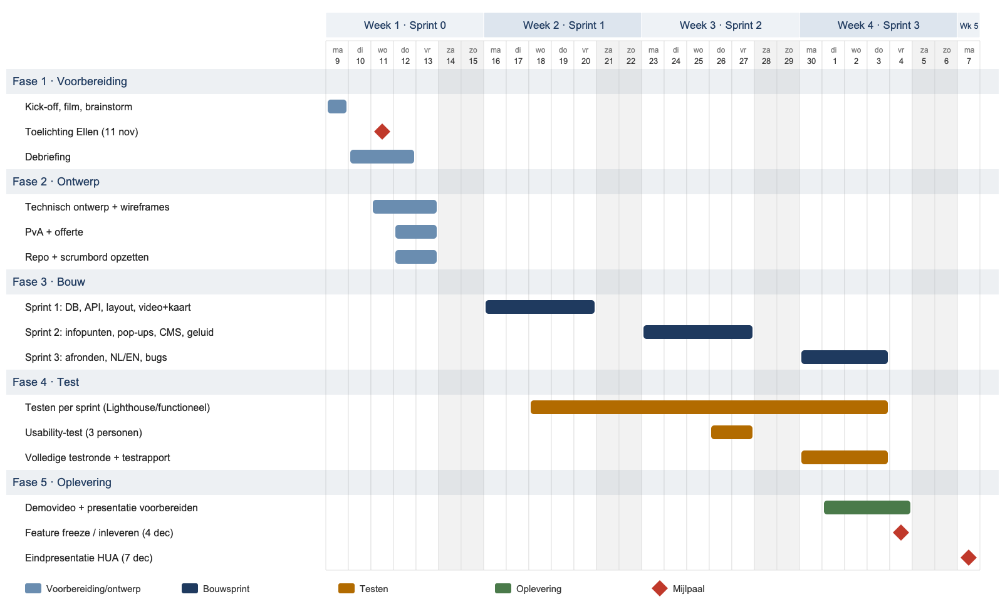
Figuur: Gantt-chart planning

7. Taken en rollen

Rollen
Rol | Wie | Verantwoordelijkheid
Opdrachtgever / product owner | Ellen Blom (HUA) | Bepaalt wat er gebouwd moet worden en beantwoordt vragen over inhoud en prioriteiten
Proxy product owner | Sem | Beheert de product backlog, houdt contact met HUA en de docent, bewaakt de eisen
Scrum master | Levi | Begeleidt de stand-ups, reviews en retro’s, houdt het scrumbord bij, signaleert problemen
Development team | Sem Stil + Levi Bhargava | Ontwerpen, bouwen, testen en documenteren
Begeleiding | Docenten Web Development | Feedback en beoordeling

Taakverdeling
Onderdeel | Hoofdverantwoordelijke | Ondersteuning
Debriefing, PvA, offerte | Levi | Sem
Technisch ontwerp, datamodel | Sem | Levi
Design: huisstijl, wireframes, UI | Sem | Levi
Frontend: videospeler, tijdlijn, pop-ups | Sem
Frontend: kaart, route, synchronisatie | Sem
Backend: database, API, CMS | Levi | Sem
Inhoud: punten, teksten, bronnen, geluiden | HUA | HUA
Toegankelijkheid en testen, testrapport | Samen
Demovideo en eindpresentatie | Samen

Werk je alleen? Dan vul je alle rollen zelf in. De opdrachtgever blijft de product owner en jij bent de scrum master én developer. Dan geldt de prioritering uit hoofdstuk 4 extra streng: eerst alle Musts.

8. Risicoanalyse
# | Risico | Kans | Impact | Maatregel
R1 | Het bronmateriaal of de film van HUA komt laat of in slechte kwaliteit | Middel | Hoog | Vroeg navragen bij Ellen. Ondertussen bouwen met placeholder-inhoud, zodat we niet stilstaan. Het CMS zorgt dat de inhoud later makkelijk is in te vullen
R2 | De synchronisatie tussen video en kaart is technisch lastiger dan verwacht | Middel | Hoog | Dit maken we eerst, als prototype in sprint 1. Plan B: positie per punt in plaats van vloeiende interpolatie
R3 | Tijdsdruk (maar 4 weken), te veel extra functies | Hoog | Hoog | MoSCoW-prioritering: eerst alle Musts, dan Shoulds. Feature freeze op 4 december
R4 | We kunnen niet testen op een echt digibord | Middel | Middel | Een digibord op school gebruiken. Anders een groot scherm/tv met touch of browser-emulatie op 1920×1080 en 4K. Specificaties navragen bij HUA
R5 | De applicatie voldoet niet aan WCAG 2.1 AA | Middel | Hoog | Toegankelijkheid vanaf het begin meenemen. Elke sprint Lighthouse/WAVE draaien. Contrast van de huisstijlkleuren vroeg controleren
R6 | HUA voegt halverwege nieuwe eisen toe | Laag | Middel | Wijzigingen op de backlog zetten en samen met de opdrachtgever opnieuw prioriteren. Duidelijke afspraken vastleggen in de debriefing
R7 | Een teamlid valt (tijdelijk) uit door ziekte | Laag | Hoog | Elke dag pushen naar Git, kennis delen in de stand-ups, taken staan op het bord zodat ze overdraagbaar zijn
R8 | Code of werk gaat verloren | Laag | Hoog | Dagelijks committen en pushen naar GitHub, werken met branches
R9 | Problemen met hosting of server (PHP/MySQL-versie) | Middel | Middel | Lokaal ontwikkelen met dezelfde versies (XAMPP/MAMP of Docker). Vroeg testen op de echte server
R10 | Auteursrechten op beeldmateriaal | Laag | Middel | Alleen materiaal van HUA gebruiken of rechtenvrij materiaal, met een bronvermelding bij elke bron

9. Test- en opleverplan

Wanneer testen we?
- Elke sprint: functionele tests van de nieuwe onderdelen, en een Lighthouse/WAVE-check.
- Sprint 2 (week 3): de eerste usability-test met minstens 3 testpersonen van verschillende leeftijden.
- Sprint 3 (week 4): een volledige testronde en het testrapport.

Wat testen we?
- Functionaliteit:
- video en kaart lopen synchroon;
- infopunten verschijnen op het juiste moment;
- naar een punt varen;
- de pop-ups;
- de idle-reset;
- het CMS (punten toevoegen, wijzigen en verwijderen, uploads).
- Touch en schaal: op een digibord of een groot touchscreen. Aanraakdoelen zijn groot genoeg en er is geen hover.
- Responsiviteit: Full HD, 4K, tablet (liggend en staand) en laptop.
- Browsers: de laatste versies van Chrome, Edge, Firefox en Safari.
- Toegankelijkheid: de WCAG 2.1 AA-checklist van WebAIM, Lighthouse, WAVE, alleen met het toetsenbord, een screenreader (NVDA of VoiceOver) en contrast.
- Beveiliging (CMS):
- het inloggen en de bescherming tegen brute force;
- SQL-injectie, XSS en CSRF;
- uploads met verkeerde bestandstypes;
- CMS-pagina’s openen zonder in te loggen.
- Stabiliteit: een duurtest van 8 uur in kioskmodus.
- Gebruikerservaring: observaties en feedback van de testpersonen, en of een medewerker het CMS zonder hulp kan gebruiken.
De concrete testgevallen staan in het technisch ontwerp (hoofdstuk 9). De resultaten komen in het testrapport.

Oplevering
- Vrijdag 4 december: alle producten in de Git-repository. Dat zijn:
- debriefing, TO, PvA, offerte;
- de broncode van de applicatie en het CMS;
- het logboek (commits);
- het testrapport;
- de demovideo.
- Maandag 7 december, 10:00–12:00: de presentatie in het auditorium van HUA. We doen een live demo van de webapplicatie en het CMS, met de demovideo als back-up.
- Overdracht aan HUA:
- een korte handleiding voor het CMS (in gewone taal, met screenshots);
- een installatie-instructie in README.md (server-eisen, database importeren, configuratie);
- inloggegevens die bij de overdracht direct worden gewijzigd.
- Na de oplevering: evaluatie en reflectie met de docenten. Wordt ons product gekozen, dan maken we afspraken met HUA over de laatste aanpassingen en het in gebruik nemen voor de tentoonstelling in maart 2027.

